# توضیحات کلی برای طراحی کاتالوگ

* موارد ذکر شده توی پرانتز برای طراحی هست و از توی متن حذف میشه.
* توی پاراگراف‌ها اون متن‌هایی که بولد شدن بعد از کپی هم بولد بشن.
* صفحه جلو پشت جلد متون به شکل عکس روبرو چیده بشه.
* یک
* دو

|  |  |
| --- | --- |
| صفحه | درباره |
| ۰ | جلد |
| ۱و۲ | عمومی + یکپارچگی همه چیز |
| ۳و۴ | حضوری بفروش + آفلاین + انبارداری |
| ۵و۶ | فروشگاه آنلاین اختصاصی + درگاه اختصاصی + قبض پرداخت |
| ۷و۸ | اپلیکیشن اختصاصی + ربات تلگرام فروشنده |
| ۹و۱۰ | گارانتی رضایت ۳۰ روزه |
| ۱۱و۱۲ | گزارشات + CRM (سطح دسترسی +‌اطلاع‌رسانی و ... |
| ۱۳و۱۴ | حسابداری شخصی و شرکتی +‌ چک |
| ۱۵و۱۶ | هزینه‌ها ( ۱۴ روز + شفاف + ۳۰درصد انتقال و ... |
| ۱۷و۱۸ | فنی و زیرساختی ابری ‌+‌ پشتیبان‌گیری ++ پشتیبانی + اطلاعات تماس |
| ۱۹ | پشت جلد |



# جیبرس

## بفروش و لذت ببر

جیبرس یک **پلتفرم یکپارچه** برای پوشش تمام **نیازهای مالی** شماست.

بستر فراهم شده در **جیبرس**، انوع سبک‌های **فروش** را برای **کسب‌وکار مدرن** شما پشتیبانی می‌کند؛ از فروش حضوری در **صندوق فروشگاهی** گرفته تا **فروش آنلاین** در وب‌سایت با **درگاه بانکی** خودتان و فروش در **شبکه‌های اجتماعی** و حتی **اپلیکیشن اختصاصی** به‌همراه سامانه **مدیریت مالی شخصی** و یادآوری **چک**، همه به‌شکلی **یکپارچه** با جیبرس محقق شده است.

جیبرس برای کارآفرینان آینده‌نگر ساخته شده است.

## فروش یکپارچه در فروشگاه، وب‌سایت، اپلیکیشن و شبکه‌های اجتماعی

تمام روش‌های فروش به هم متصل بوده و از یک سیستم یکپارچه استفاده شده تا مدیریتی متمرکز برای شما فراهم باشه و دغدغه اتلاف زمان و هزینه و انرژی برای چند نرم‌افزار و ورود مجدد و همگام‌سازی اون‌ها برطرف شود. پس با خرید و فروش از طریق جیبرس، قیمت و موجودی شما به‌صورت خودکار، در لحظه و در همه‌جا بروز خواهد شد.

**پوشش همه روش‌های فروش با هم و به‌صورت متصل و یکپارچه، یک مزیت رقابتی جیبرس است.**

## فروش حضوری با اتصال به تجهیزات صندوق فروشگاهی

جیبرس امکانات کامل یک نرم‌افزار صندوق فروشگاهی مطمئن برای کسب و کار حضوری شما را فراهم آورده است. تمام امکاناتی که نرم‌افزارهای سنتی حسابداری و فروش داشتند، سریع‌تر، ارزان‌تر و با کیفیت‌تر در جیبرس وجود دارد.

(هر کدام از امکانات با شکلی مناسب نمایش معرفی شوند)

* فروش سریع
* اتصال به بارکدخوان و اسکن سریع بارکدها
* اتصال به RFID ریدر
* اتصال به ترازوی دیجیتال
* چاپ فیش‌پرینت
* اتصال به پی‌سی‌پوز برای ارسال خودکار مبلغ فروش به کارتخوان

## سیستم انبارداری

مدیریت لحظه‌ای موجودی انبار و کنترل ورود و خروج محصولات، گزارشات نموداری و کاربردی، حداقل و حداکثر موجودی و کنترل نقطه سفارش، نمودار تغییرات قیمت کالاها، انبارگردانی و مدیریت مغایرت‌ها و محاسبه سرمایه موجود در انبار از بخش‌های اصلی موجود در سیستم انبارداری هستند که به‌شکلی ساده در جیبرس تعبیه شده‌اند تا تمام نیاز شما را در مدیریت انبار برطرف کند.

## نسخه‌ی آفلاین برای فروش

یکی از مزایای فوق‌العاده جیبرس ارائه نسخه‌ی آفلاین برای فروش است. گرچه امروزه اینترنت اغلب به‌صورت پایدار در دسترس عموم است ولی ممکن است، به‌هر دلیلی اینترنت شما برای مدتی قطع شود. در این زمان فروش حضوری شما در فروشگاه تا زمان اتصال مجدد به اینترنت با مشکل مواجه می‌شود. برای رفع این مساله ما امکان فروش آفلاین را برای شما تهیه کرده‌ایم تا بدون وقفه، در زمان قطعی اینترنت به‌فروش خود ادامه دهید.

* فروش‌های ثبت‌شده در هنگام قطعی اینترنت، پس از اتصال به اینترنت، به سرورهای جیبرس ارسال می‌شود تا تمام اطالاعات ثبت شده و هیچ تراکنشی از دست نرود.

(توی عکس روی آفلاین خط بزن بنویس آنلاین)



## وب‌سایت فروشگاهی اختصاصی

فروشگاه آنلاین خودتون رو با قدرت جیبرس تجربه کنید؛ فروشگاهی زیبا، مدرن و یکپارچه که متصل به سیستم اصلی شماست. این فروشگاه به‌راحتی می‌تونه به دامنه دلخواه شما وصل بشه تا برند خودتون رو تبلیغ کنید.

اگر هم نیاز به دیزاین اختصاصی و دلخواه داشته باشید، متخصصان ما در جیبرس می‌تونن کار طراحی و پیاده‌سازی سفارشی ظاهر فروشگاه آنلاین رو برای شما انجام بدن.

## درگاه بانک اختصاصی

یکی از قابلیت‌های مهم فروشگاه‌های آنلاین جیبرس، داشتن درگاه بانک اختصاصی هست. یعنی پول دریافتی از مشتریان آنلاین، مستقیم به حساب خودتون واریز میشه و نیاز به تسویه و نگرانی از این بابت ندارید. فقط کافیه اطلاعات درگاه خودتون رو توی فروشگاه تنظیم کنید.

## صدور قبض پرداخت آنلاین برای فاکتور مشتریان

فاکتورهای مشتریان شما می‌تونه لینک پرداخت آنلاین داشته باشه تا اون لینک رو برای مشتری‌ خودتون ارسال کنید. مشتری هم می‌تونه خیلی راحت فاکتور رو مشاهده کرده و پرداختی مطمئن داشته باشه و اینطوری شما یه **کارتخوان آنلاین** دارید. این روش می‌تونه برای دریافت هر هزینه‌ای استفاده بشه مثل هزینه شارژ ساختمان.

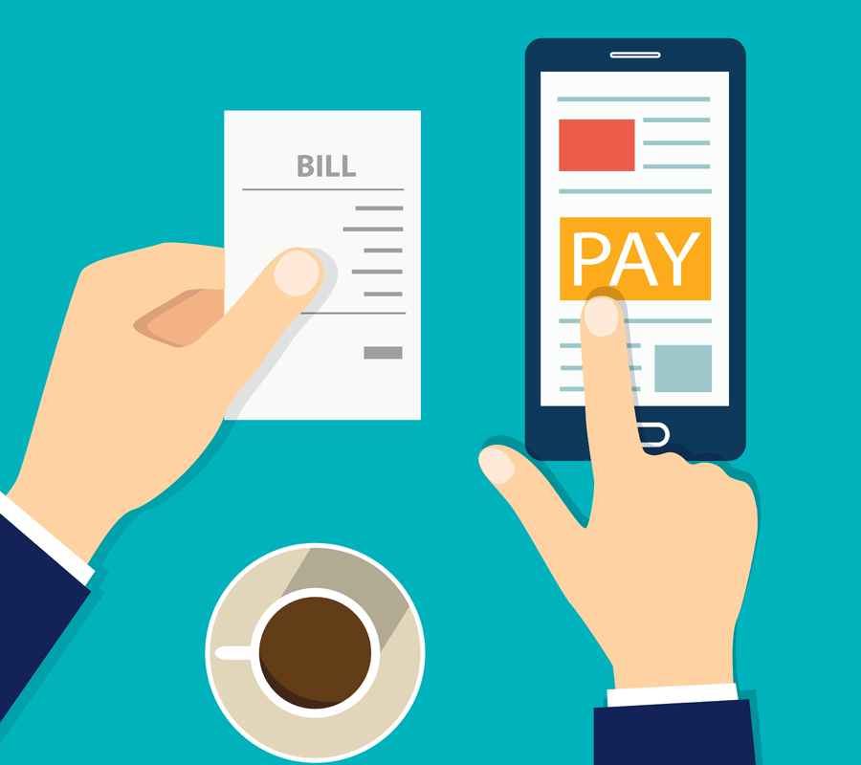

## اپلیکیشن اختصاصی فروشگاه

با جیبرس می‌تونید اپلیکیشن اختصاصی فروشگاه خودتون رو داشته باشید. خیلی سریع، خیلی راحت و بدون هزینه مازاد. یک اپلیکیشن فروشگاه موبایلی کامل تا بتونید سریع‌تر کسب و کارتون رو گسترش بدید.

## طراحی سفارشی اپ

در صورت تمایل، متخصصان جیبرس می‌تونن برای شما اپلیکیشن موبایل سفارشی برای اندروید و iOS طراحی و تولید کنن. ما هر کاری لازم داشته باشید، براتون انجام می‌دیم، کافیه از ما بخواین:)

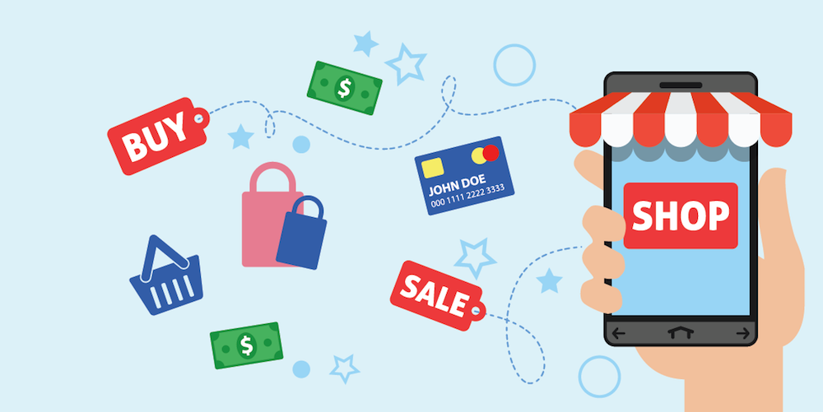

## ربات سفارش‌گیر اختصاصی در تلگرام

با جیبرس می‌تونید یک ربات اختصاصی داشته باشید. این ربات می‌تونه شما و محصولات‌تون رو معرفی کنه و از مشتریان سفارش بگیره و لینک پرداخت صادر کنه تا مشتریان شما نیازی به مراجعه به سایت نداشته باشند. در آینده هم شما می‌تونید به مشتریانی که از طریق تلگرام با شما در ارتباط هستن پیام رایگان ارسال کنید.



# ۳۰ روز گارانتی رضایت

## هیچ سوالی پرسیده نخواهد شد!

ما به سرویس خودمون اعتقاد داریم و این برای تایید آن است! با وجود ارائه پیشنهاد ۱۴ روز استفاده از نسخه آزمایشی و رایگان برای شروع استفاده از جیبرس، اگر در هر زمانی، در طول اولین دوره‌ی ۳۰ روزه، از جیبرس ناراضی بودید، شما می‌توانید درخواست بازگشت پول خود را دهید و ما مبلغ پرداخت شده را به‌صورت کامل پس خواهیم داد.

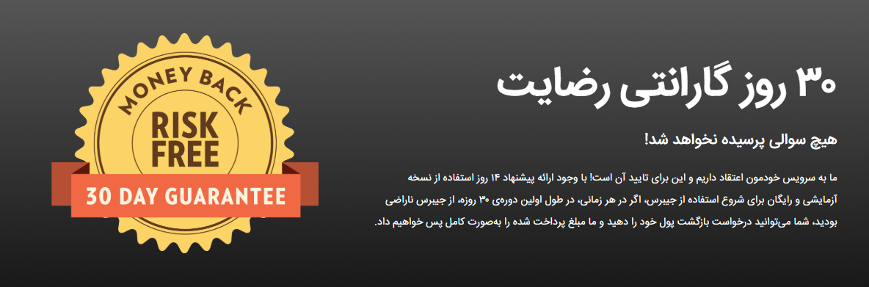

## مدیریت ارتباط با مشتریان CRM

تمام فرآیندهای مشتریان شامل سفارشات، اطلاعات عمومی، برقراری ارتباط و ارسال پیام، دسته‌بندی و فیلتر مشتریان، تیکت‌ها و هر نکته‌ای که مربوط به مشتری باشد در یک پنل مجتمع شده و یکپارچه در اختیار شماست تا کنترل و نظارت کاملی داشته باشید و از این اطلاعات در جهت حفظ و ترغیب و گسترش خدمات بهتر به مشتریان بهره ببرید.

## سامانه اطلاع‌رسانی یکپارچه پیامک و تلگرام و ..

روش برقراری ارتباط و ارسال پیام به مشتریان در جیبرس می‌تواند شامل وب‌سایت، اپلیکیشن، پیامک، تلگرام، ایمیل و شماره تماس باشد که گستردگی بی‌نقصی داشته و شامل تمام انواع ممکن است. بدین شکل شما هرگز مشتری را از دست نمی‌دهید و می‌توانید در تماس بمانید.

## کنترل کامل سطح دسترسی

با افزایش تعداد پرسنل در کسب و کار، نیاز به مدیریت سطح دسترسی اون‌ها دارید که این نکته به‌شکل کامل در جیبرس طراحی شده و قابل تنظیم توسط شماست. البته ما کار رو آسون‌تر هم کردیم و یه سری سطح دسترسی پرکاربرد رو براتون به‌صورت پیش‌فرض درنظر گرفتیم.

## گزارشات آماری و نموداری

گزارشات طراحی شده در جیبرس، کاربردی و قابل فهم و زیبا هستن. با استفاده از گزارشات می‌تونید کسب و کار خودتون رو دقیق رصد کنید و نظارت موشکافانه‌ای روی جزئیات کار داشته باشید. گزارشات بسیاری داریم و به مرور هم داریم اون‌ها رو بیشتر و بیشتر می‌کنیم تا هر نیازی رو پاسخگو باشیم.

## ارتباط زنده و لحظه‌ای

یکی دیگر از مزیت‌های مهم جیبرس ارتباط لحظه‌ای شما با کسب و کار خودتون هست. با خیال راحت می‌تونید از هر جایی روی کسب و کار خود نظارت داشته باشید. فروش‌ها رو می‌تونید بی‌درنگ ببینید و از طریق سایت و اپلیکیشن و تلگرام اون‌ها رو مدیریت کنید.

## حسابداری آنلاین

جیبرس تمام عملیات‌های نرم‌افزارهای مرسوم مالی و حسابداری را به‌سادگی آب خوردن انجام می‌دهد. ثبت اسناد مالی و بررسی گزارشات هیچ‌وقت اینقدر ساده نبوده؛ **سادگی غایت پیچیدگی است**. به‌علاوه آنلاین بودن و دسترسی همیشگی به اسناد مالی رو هم بهش اضافه کنید.

## حسابداری شخصی

هزینه‌های شخصی خود را ثبت و دنبال کنید و با ایجاد نظم مالی، کنترل هزینه‌ها، بودجه‌بندی و پس‌انداز، زندگی زیباتری را تجربه کنید. این حق شماست که بدانید پولی که برای کسب آن زحمت کشیده‌اید، در کجا خرج می‌شود. بدون نیاز به دانش حسابداری و با ثبت ساده اطلاعات دخل و خرج خودتون تو جیبرس، شیرینی پس‌انداز هزینه‌های مخفی را تجربه کنید.

## مدیریت و یادآوری چک

ثبت تمام عملیات‌های مربوط به چک، یادآوری سررسید چک، راس‌گیری چک و انواع گزارشات متنوع و کاربردی که باعث حذف حساب و کتاب دستی و هوشمند شدن اطلاع‌رسانی‌ها میشه و اینطوری هیچ چکی رو فراموش نخواهید کرد.



## ۱۴ روز استفاده رایگان از تمام امکانات

اول شروع به‌کار کنید، بعد پلن مالی را در آینده انتخاب کنید. ما به شما ۱۴ روز استفاده رایگان از تمام امکانات را هدیه می‌دهیم تا قبل از تصمیم نهایی به اندازه کافی فرصت برای بررسی و تصمیم صحیح داشته باشید.

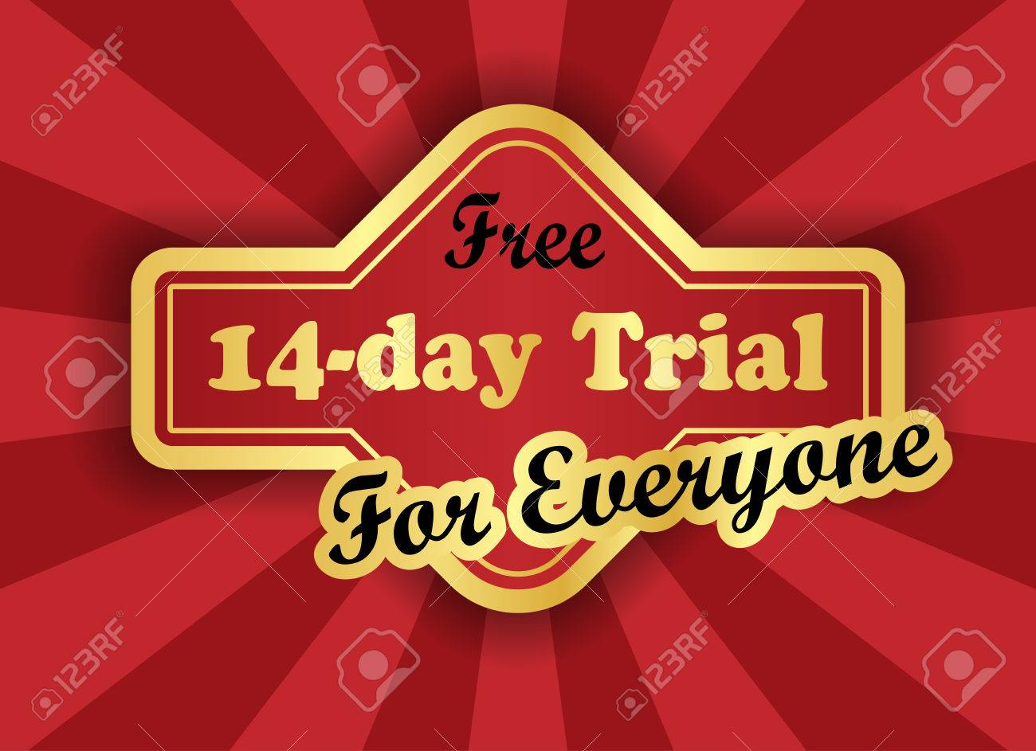

## خدماتی ارزشمند با قیمت مناسب و باورنکردنی

هزینه قابل پرداخت به ازای اشتراک خدمات ارائه شده در جیبرس، در پلن‌هایی ساده و شفاف توضیح داده شده است. این پلن‌ها به‌صورت ماهیانه یا سالیانه قابلیت خرید اشتراک را دارند. هیچ هزینه‌ی پنهانی وجود ندارد و شما تنها مبلغ مشخص شده برای پلن انتخابی را پرداخت خواهید کرد. مبالغ درنظر گرفته شده برای پلن‌های جیبرس مناسب و به نسبت کیفیت ارائه شده، باورنکردنی است.

## C:\Users\Javad\Pictures\Festival\images.jpg۳۰ درصد تخفیف انتقال از سایر نرم‌افزارها

آیا از نرم‌افزار حسابداری سنتی خود ناراضی هستید و قصد انتقال به جیبرس را دارید. ما برای رضایت خاطر شما، ۳۰٪ تخفیف درنظر گرفته‌ایم. کافی است با ما تماس بگیرید.

## زیرساخت ابری

جیبرس علاوه بر استفاده از بالاترین سطح تکنولوژی نرم‌افزاری دنیا، در بخش سخت‌افزار هم برای امنیت اطلاعات شما ساختاری مستحکم را با استفاده از شبکه توزیع محتوا و امنیت ابری پدید آورده و سرورهای ابری جیبرس تمام وقت و بدون هزینه مازاد برای خدمت‌گزاری به شما آماده هستند.

## پشتیبان‌گیری خودکار

اطلاعات شما در جیبرس به‌طور دائم در حال پشتیبان‌گیری خودکار هستند. افزون بر این هر زمان که مایل بودید می‌توانید از تمام اطلاعات خود در جیبرس خروجی داشته باشید.

## قابل استفاده بر روی تمام پلتفرم‌ها

وب‌سایت کاملا واکنش‌گرا برای موبایل و کامپیوتر و تلویزیون شما + اپلیکیشن اندروید و iOS + ربات در پیام‌رسان‌ها

## راه‌اندازی سریع

ساخت حساب‌کاربری و راه‌اندازی فروشگاه در کسری از ثانیه و بدون نیاز به آموزش خاص و دانش فنی قابل انجام است. تمام فرآیندها و امکانات بر بستر وب بوده و آموزش استفاده از آن نیز در مرکز راهنمایی موجود است و نیاز به آموزش حضوری ندارید.

## پشتیبانی همیشگی

شاید رقبای جیبرس بتوانند به‌سختی به تکنولوژی‌های ما دست پیدا کنند، شاید بتوانند ویژگی‌های جیبرس را کپی کنند، شاید بتوانند از استراتژی‌های ما تقلید کنند ولی نمی‌توانند مثل ما فکر کنند. به جرات می‌توانیم بگوییم مهم‌ترین مزیت رقابتی ما مشتری مداری است. ما معتقد به مشتری مداری هستیم. تمام تلاش خود را به‌کار می‌بندیم تا همواره به نیازهای شما پاسخ دهیم و رضایت شما را کسب کنیم. رویکردی متفاوت را از ما انتظار داشته باشید.

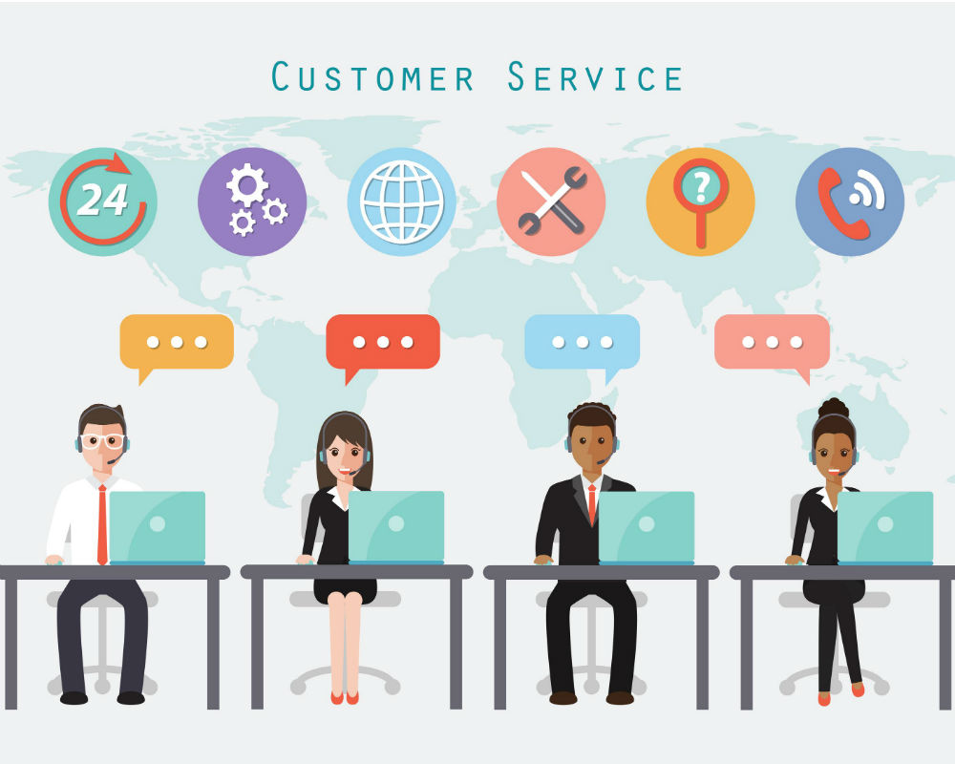

هیچوقت تنها نیستید. ما برای کمک به شما همواره آماده‌ایم. با تلفن و چت و ایمیل و تیکت..

به‌جای فرار، با توکل به خدا و با ایستادن روی قله‌های تجربیات گذشته، راه خود را آغاز کرده‌ایم؛ در این مسیر مشکلات فراوانی را گذرانده‌ایم و صد البته چالش‌های بسیاری را هم در پیش رو داریم. با تکمیل و گسترش حلقه‌های زیرساخت مالی یکپارچه و ایجاد تعامل بین مخاطبین، جیبرس بازیگر بزرگی در عرصه تکنولوژی‌های مالی شده و نقش پررنگی در دنیای الکترونیکی مردم ایران و جهان خواهد داشت.



**هیچ‌کسی مثل ما نمی‌تونه نیازهای یک کسب و کار الکترونیکی رو برآورده کنه**

ایران، جیبرس

****Jibres.com

info@Jibres.com

@Jibres(تلگرام)

۰۲۵۳۶۵۰۵۲۸۱